珞珈在线判题平台

**软件需求规格说明书**

**日期：2023年10月23日**

1. **引言**

**1.1编写目的**

本文档首先通过项目概述让读者对产品有初步的了解，然后详细分析项目所要完成的任务目标、明确开发运行环境以及总体需求（包括功能需求、接口需求、性能需求等），以保证业务需求提出者与需求分析人员、开发人员、测试人员及其也相关利益人对需求达成共识。同时本文档也可以作为软件开发工作的基础和依据以及确认测试和验收的依据。

**1.2背景**

计算机专业一直是全国乃至世界就业热门专业。而近年来计算机专业学生就业压力越来越大，提前且充分准备笔试题目成为了每个应聘者最关心的问题之一。但我们发现，就leetcode来说，很多大企业的题库，还有做题时的调试功能都必须充值才能体验。就本次大型软件设计课程为契机，我们希望设计一款能方便同学们使用的代码刷题网站，能解决目前同学们在主流网站上刷题的一些问题。

我们希望能获取到大四求职学生中对于目前主流刷题网站的直接体验，包括觉得方便的地方和一些痛点，我们可以在完成基础功能的基础上有针对性地改进这部分功能的体验。

**1.3定义**

题目：作为一种算法题目，要求用户依据题目要求编写程序代码，随后通过测试则算解题成功。

题目难度：初始版本计划通过管理员手动设置题目难度。在我们的进阶版本中计划通过用户答题统计自动动态配置题目难度，70%以上通过率为易，30%-50%为中，30%以下为难。

**1.4参考资料**

[1]窦万峰.软件工程方法与实践(第三版).北京：机械工业出版社，2016

[2]普莱斯曼.软件工程：实践者的研究方法(原书第8版).北京：机械工业出版社，2016

[3]克雷格·沃斯 Spring实战（第6版）人民邮电出版社

1. **任务综述**

**2.1目标**

此软件是一个代码在线评测平台（Online Judge），包含了 算法、数据库、Shell、多线程 等不同分类的题目，其中以算法题目为主。用户可以通过解决题库中的问题来练习编程技能，以及提高算法能力。不仅许多知名互联网公司在笔试阶段喜欢考察算法题目，以测试用例的通关率为评价标准，并且在面试的时候也喜欢考察算法题目，通常会以手写代码的形式出现。需要面试者对给定问题进行分析并给出解答，有时还会要求面试者分析算法的时间复杂度和空间复杂度，以及算法思路。面试官通过考察面试者对常用算法的熟悉程度和实现能力来确定面试者解决问题的思维能力水平。

无论是面试国内还是国外的知名互联网公司，通过此软件刷题，充分准备好算法，对拿到一个好公司的好 offer 都是有帮助的。

**2.2用户特点**

此软件面向所有编程学习者，大致分为以下几类人群：

①希望将来从事IT行业或即将找IT相关工作的学生：还没有参加工作，可塑性很强，希望通过学习掌握编程技术，作为未来工作的敲门砖，同时也想更多地了解未来的职业工作。

②从业时间小于五年的码农：希望提升个人的代码实力，或是对升职加薪有很强的渴望，通过主动学习、不断练习IT技术实现自己的职业成长之路

③兴趣使然的用户：这部分用户的功利性不是很强，希望通过学习了解编程或是掌握一门编程技术，多学一点知识让自己储备更多，技多不压身。

④喜欢挑战的极客：这一部分用户通过不断优化问题的答案追求极致，或参与各类比赛来展示自己的实力，追求更高的排名，挑战自己，获得自豪感。

在本软件中，用户可以：

（1）熟悉各互联网公司的算法题目，为找工作或机试做准备。

（2）复习以前学过的编程语言，此软件支持几乎所有主流编程语言，大家可以用不同语言来做题。

（3）熟悉常见的算法和数据结构。

（4）学习别人的编程思维，加快编程的速度，避免常见的BUG。

**2.3系统概述**

此软件为线上算法刷题网站。

用户注册登录之后可以浏览题目，选择特定题目后在文本框内编写代码提交后能查看自己的提交结果。

管理员除去上述做题功能之外还能增删改题库题目，并能查看所有题目的提交结果。

题目提交结果包含提交判题（检查结果是否正确与错误）错误处理（内存溢出、安全性、超时等问题）。

如有多余时间，还将扩充多编程语言、动态分析做题结果判断题目难易自动生成测试用例、多种刷题模式等功能。

**2.4文档概述**

本文档是软件需求规格说明书，有五大部分：

①引言：简单描述本文档；

②任务概述：简单描述了此软件的目标，受众以及系统大致架构；

③开发与运行环境：描述了此软件的硬件环境，软件环境以及接口；

④软件功能需求：描述了此软件的各个功能模块；

⑤其他软件需求：描述了软件的除功能以外的其他需求，如性能需求，数据需求，故障处理需求等。

1. **开发与运行环境**

**3.1硬件环境**

处理器：Intel(R) Core(TM) i7-1065G7 CPU @ 1.30GHz 1.50 GHz

机带RAM：32GB

**3.2软件环境**

前端：windows系统主流浏览器（edge、chrome等）

后端：linux服务器

**3.3接口**

外部接口：用户界面是程序中用户能看见并与之交互作用的部分,设计一个好的用户界面是非常重要的,本设计将为用户提供美观,大方,直观,操作简单的用户界面。

内部接口：前端和后端进行交互，前端按照约定请求URL路径，并传入相关参数，后端服务器接收请求，进行业务处理，返回数据给前端。

一般来说，响应报文至少需要告诉接口调用方三项信息：响应状态码（code）响应描述信息（msg）响应数据（data）。

1. **软件功能需求**

**4.1软件需求的用例模型**

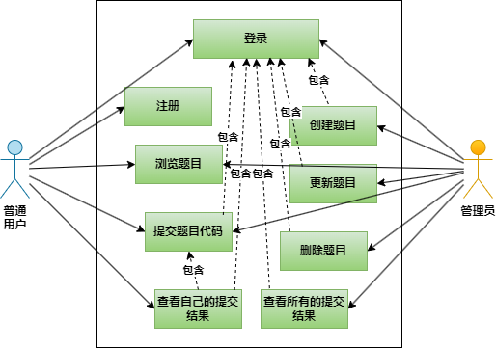

图4.1软件需求用例模型

**4.2软件需求的功能模块**

**4.2.1题目模块**

对题目信息的管理，如浏览题目、创建题目、删除题目、更新题目等；对用户代码提交信息的管理，如浏览历史提交信息；并且对不同角色用户加以区分，如展示给用户的内容进行脱敏处理等。

**4.2.2用户模块**

登录、登出、注册、对用户信息的管理、用户权限的校验。

**4.2.3判题模块**

用户提交代码并根据判题配置对用户提交的代码进行检测，获取提交代码的结果信息，如正确、错误、超时等，返回统一格式的结果信息（判题信息、运行时间、占用内存）。

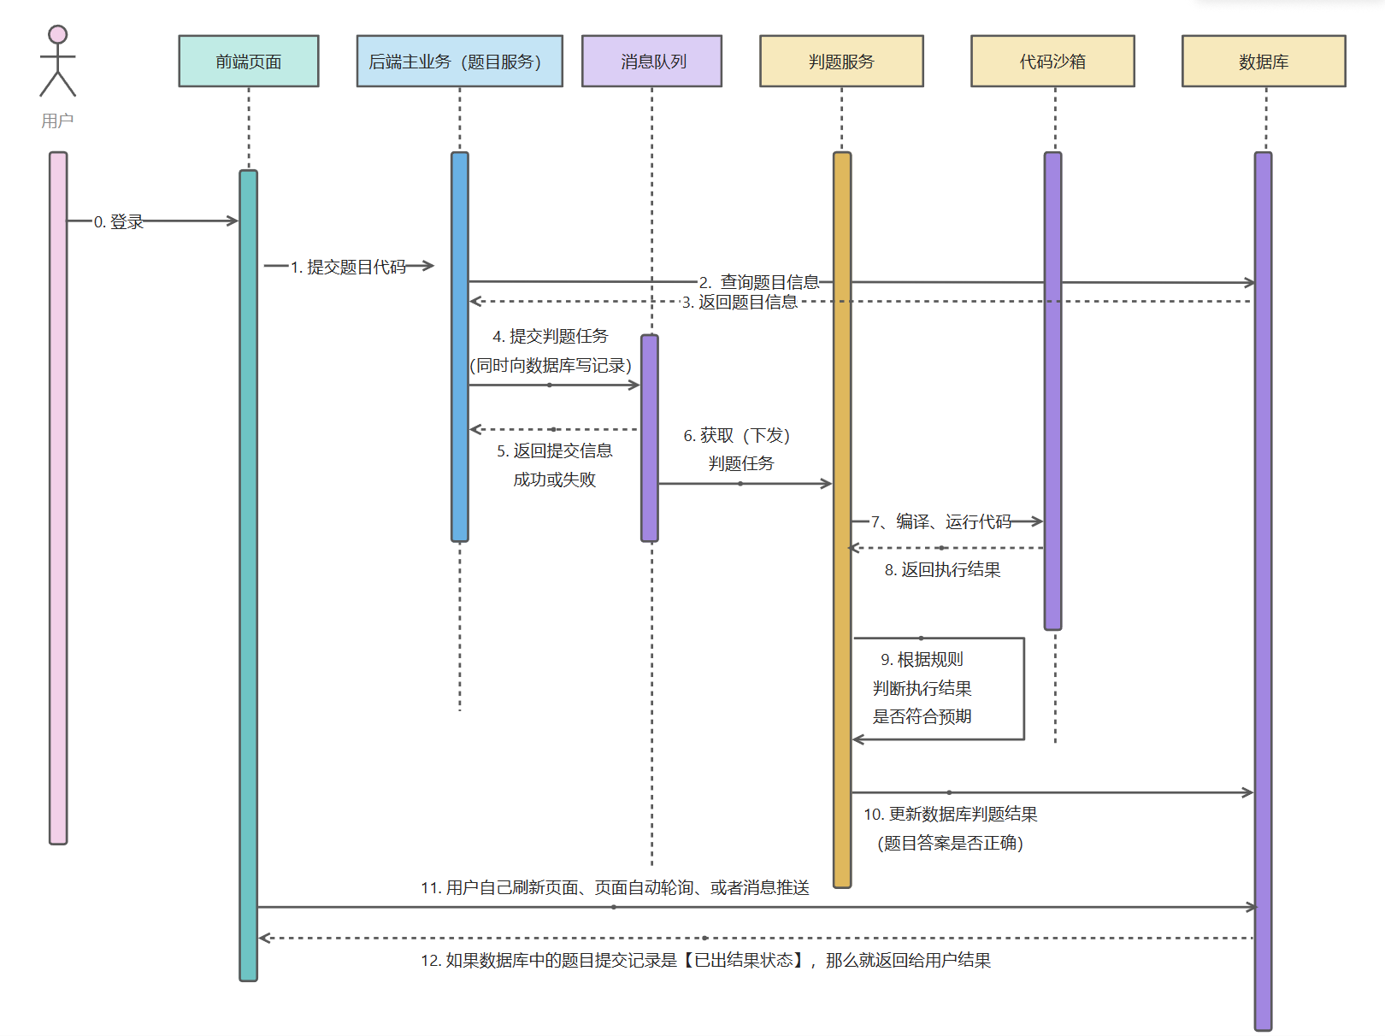

图4.2软件功能顺序图

**4.3用户界面需求**

登陆界面：用户注册登录身份信息。

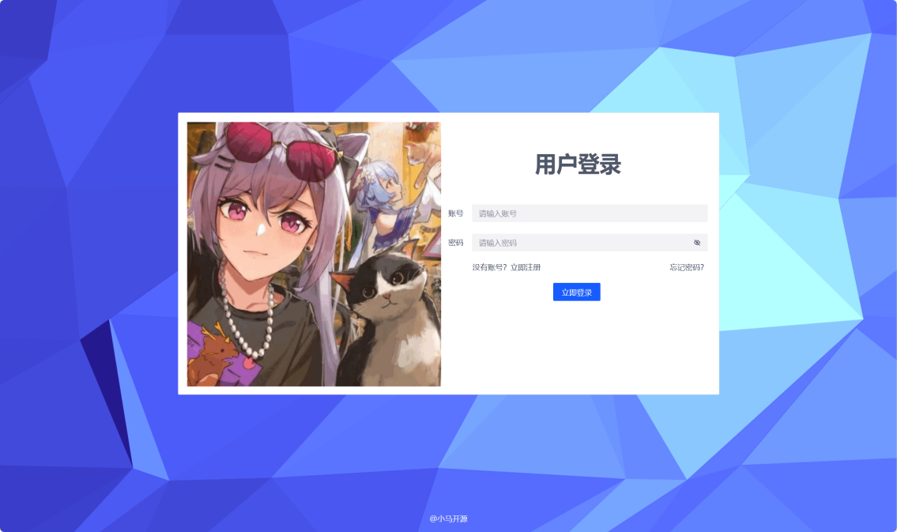图4.3.1登陆界面

题目列表界面：用户可在此界面浏览题目列表，并点击题目进入题目详情页。

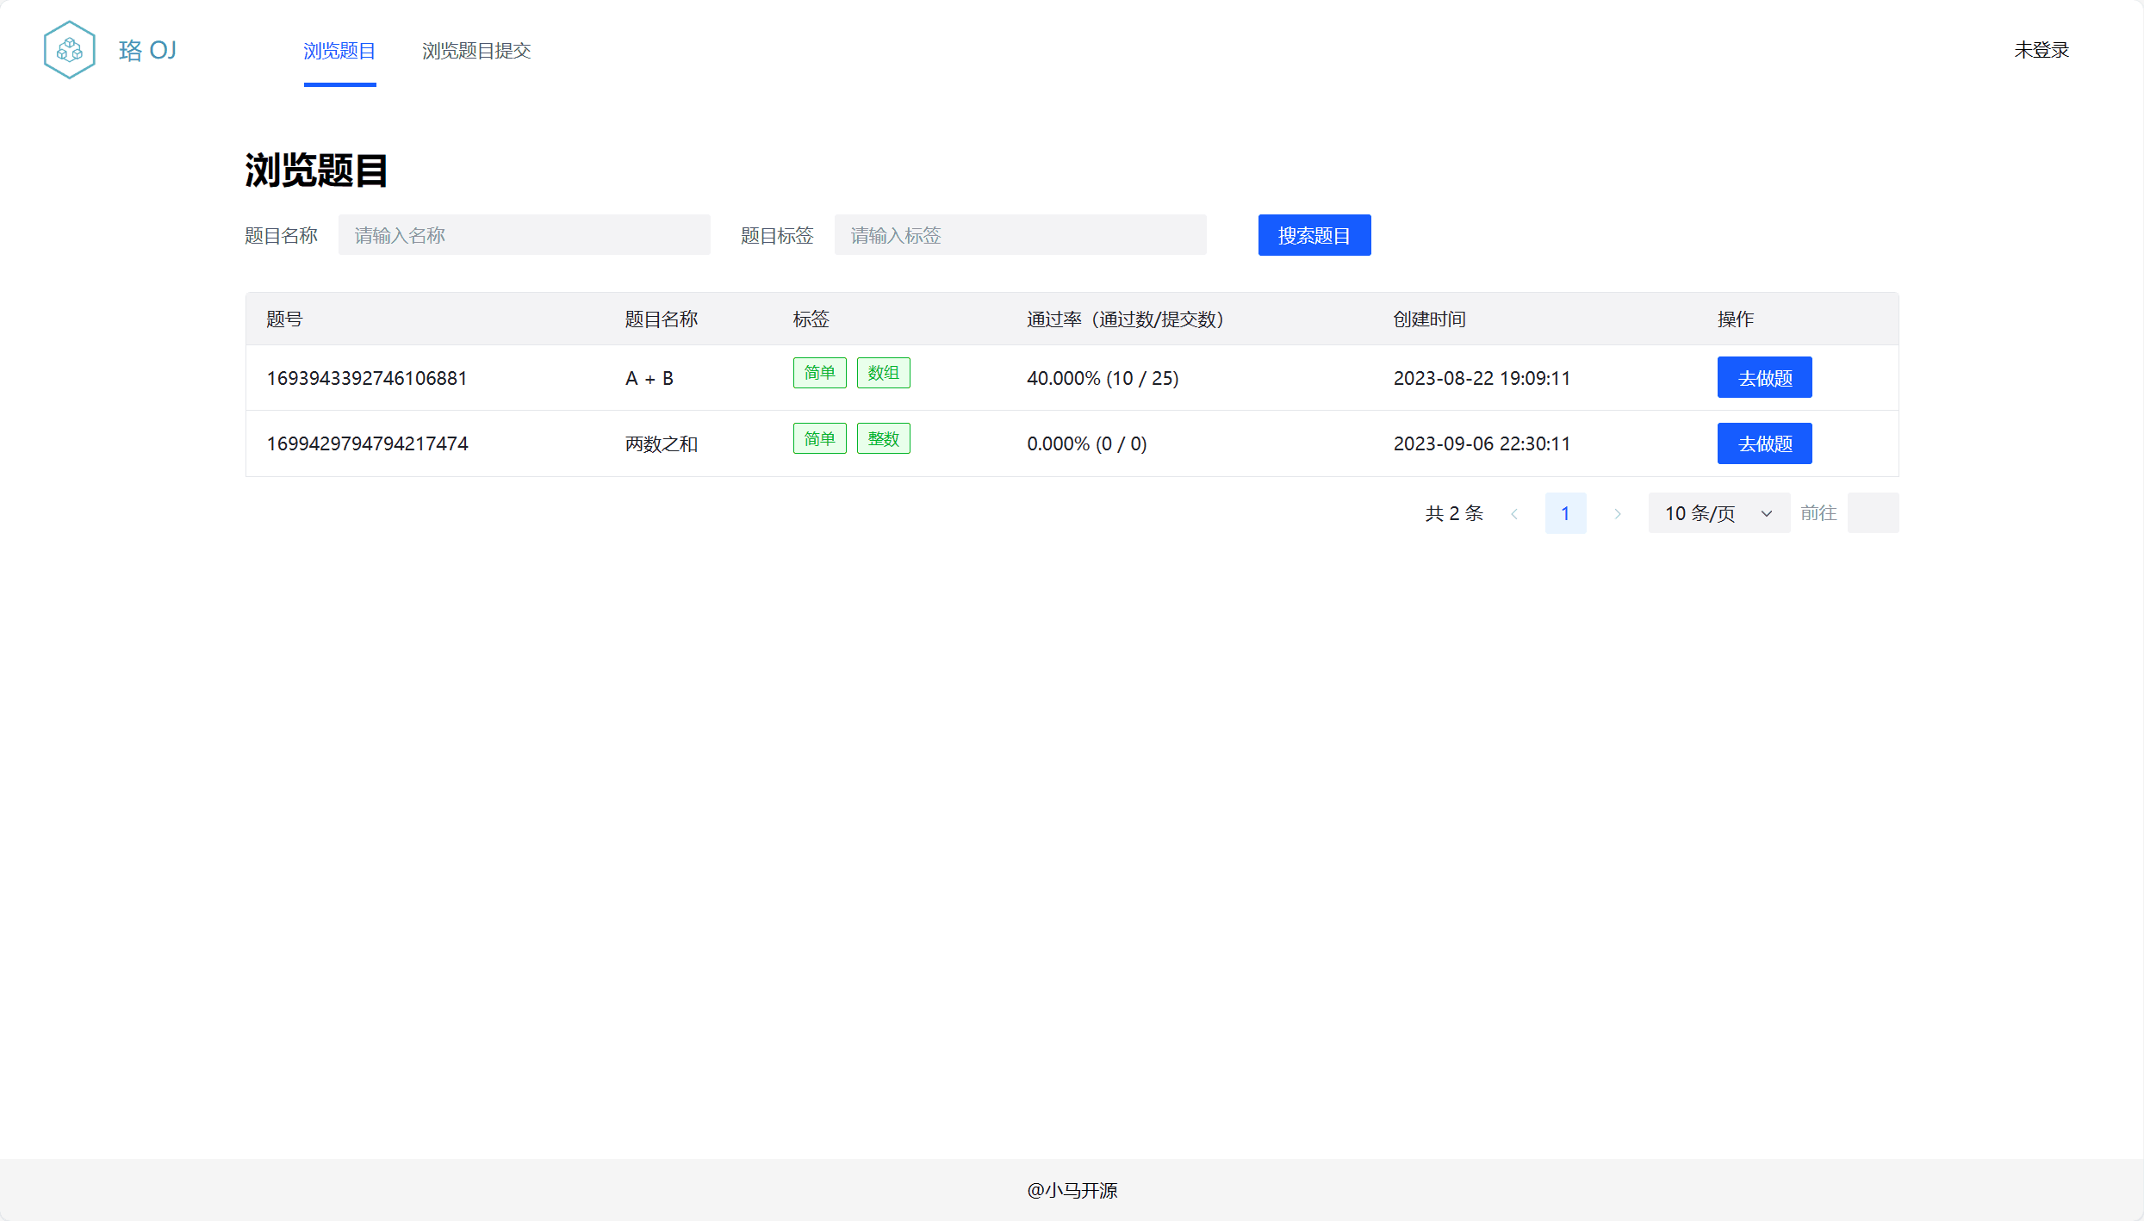

图4.3.2题目列表界面

题目详情界面：用户可在此界面查看题目详情，并完成代码编写与提交。

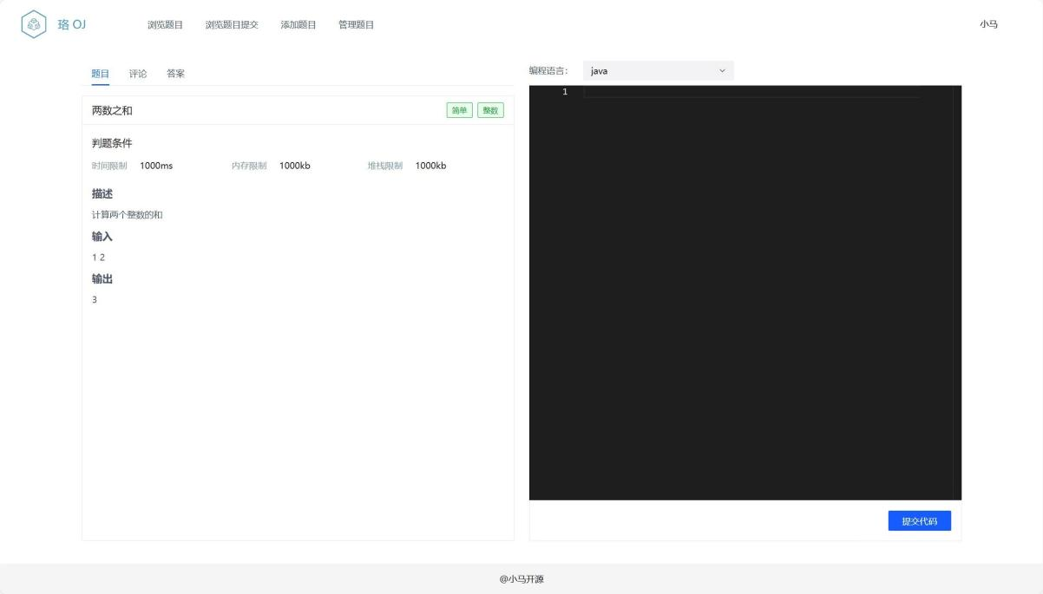

图4.3.3题目详情界面

判题结果界面：在此界面，用户和管理员均可看到所有人在此题的提交测评结果。

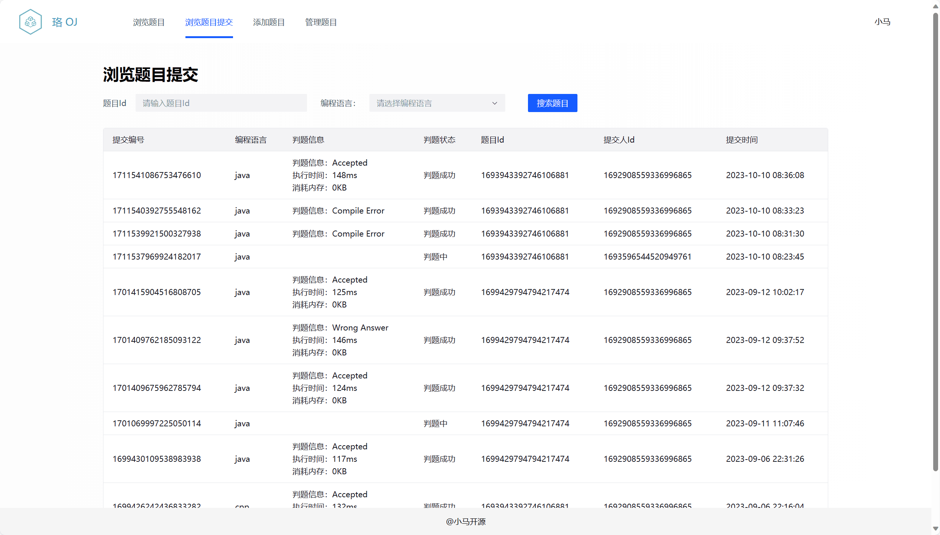

图4.3.4判题结果界面

创建题目界面：管理员在此界面可以增加新的题目，编辑内容包括题目名称、题目标签、题目内容和题目答案。

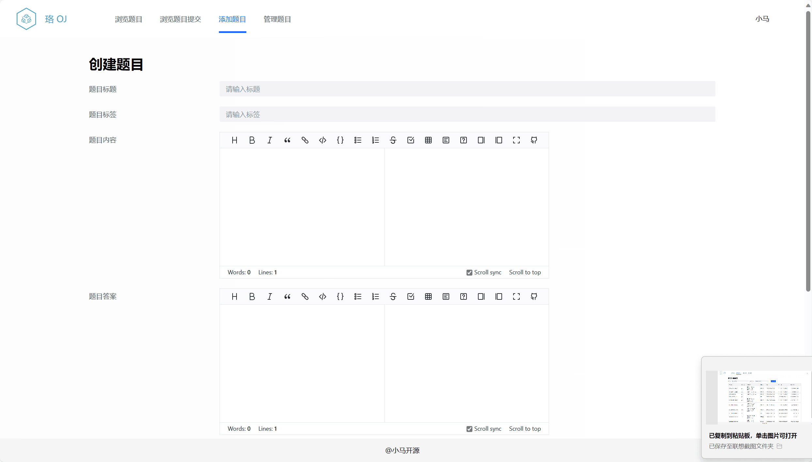

图4.3.5创建题目界面

管理题目界面：管理员在此界面可以管理已增加的题目，比如修改题目或者删除题目。

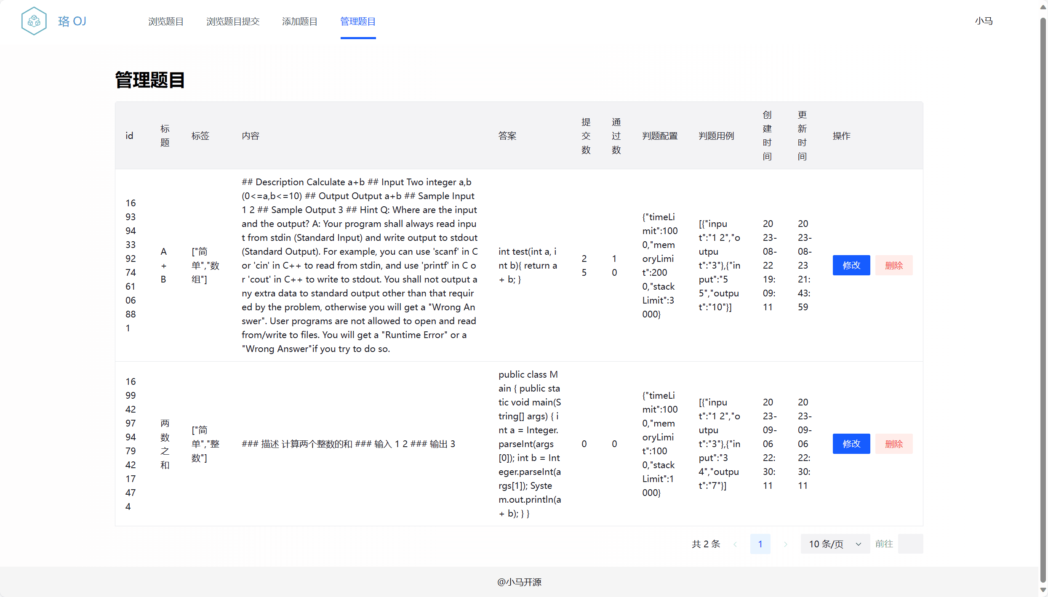

图4.3.6管理题目界面

1. **其他软件需求**

**5.1性能需求**

**5.1.1处理能力**

由于是在线测评系统，其处理能力主要考虑到系统能承载的最大用户数，按照实际情况的规划，系统至少能承载的最大并发用户数要求达到全校师生总人数*w，w是介于0到1的常数，具体数值根据服务器容量而定。

**5.1.2响应时间**

为了能够快捷地提供在线测评服务，系统应该能够快速响应在线测评请求。用户最终得到结果的响应时间除了与系统响应速度有关外，还与网络状况有关。因此对web服务器端有较高的要求。

|  |  |  |
| --- | --- | --- |
| 时间段 | 种类 | 响应时间 |
| 6点~22点 | 新增测评事务 | 1s |
| 23点~5点 | 3s |
| 平时 | 简单测评 | 2s |
| 复杂测评 | 8s |
| 查询高峰 | 简单测评 | 5s |
| 复杂测评 | 15s |

表5.1响应时间对照表

**5.2数据需求**

静态数据包括用户，题目，判题数据等，使用数据库存储。

动态数据包括用户注册登录时提供的账号与密码、用户提交的代码信息、用户测评结果数据、题目提交测评情况等。

**5.3故障处理需求**

在使用软件的过程中，当出现计算机断电，计算机内存不足等情况时，该软件将出现运行故障。运行故障发生时，软件的各个功能模块将无法正常使用，启动相关功能按钮都无法进行正常的操作。

对由于计算机断电引发的软件运行故障，用户在重新给计算机供电后，可以通过重新启动计算机，并启动该软件的方式恢复软件的正常运行与使用。 对由于计算机内存不足引发的软件运行故障，建议暂时关闭软件。用户应检查并解决计算机内存不足的问题，内存使用情况正常后，该软件将恢复正常的运行与使用。

在软件的使用过程中，如果出现软件使用故障，应当具有报警信息提示。

当软件依赖的文件损毁或丢失时，软件以对话框的形式进行提示，报告损毁或丢失的文件等相关错误，以帮助用户及时修复软件的正常功能。

对软件需要用户输入项的情况，如果发生缺少输入项、输入项格式错误或不符合规则等情况，软件应以合理的方式予以提示。

为了防止用户由于未及时保存而导致信息丢失的情况，软件提供定时保存机制，每隔一定时间自动对信息进行保存，从而保证用户数据的安全。

**5.4易用性需求**

尽量从用户角度出发，以方便使用本产品。比如确认登陆时，敲入回车键光标自动跳转，所有操作可仅通过键盘完成。此外，系统会不断修复bug，并维护平台的运行。同时，系统具有一定的容错与抗干扰能力，在非硬件故障或非通讯故障时，系统能够保证正常运行，并有足够的提示信息帮助用户有效正确地完成任务。

**5.5安全性需求**

首先，对一些重要数据利用DES加密算法进行加密，例如用户的密码等。其次，设置记录日志，本系统应该能够记录系统运行时所发生的所有错误，包括本机错误和网络错误。另外，系统应该根据不同的用户角色，设置相应的权限，没有权限的用户禁止使用系统，用户只能够管理自己的信息。